2Q26-HW-项目作业要求-public

一、作业目标
- 理解需求从原始问题到结构化需求的分解过程，通过使用CodeArts掌握需求管理方法，完成规范化软件建模。
- 基于真实业务问题，设计可行的解决方案，提升解决真实工程问题的能力，培养系统化思维。

二、作业内容

1. 项目选题
- 请根据自选需求确定
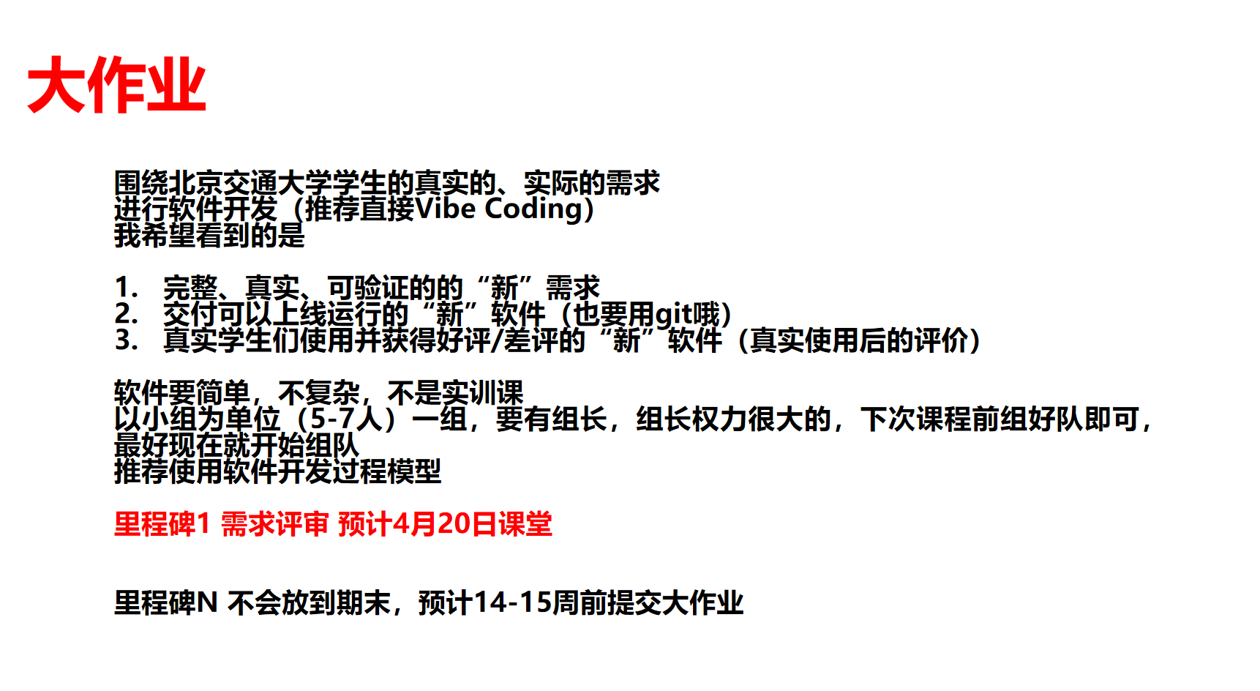
请注意，本项目作业只针对系统的分析设计课程，无需考虑商业模式、市场运营及盈利策略等非技术因素，但需要能够交付可真实运行最简化可实行版本(MVP)软件。

2. 项目作业要求
项目作业将分为三个阶段于不同时间节点提交。

2.1 需求分析阶段：
- 进行用户角色分析，明确系统边界，识别利益相关者与核心需求
- 在CodeArts工作项的需求管理中形成如下层级：
Plain Text
示例结构：
需求层级（IPD）：
原始需求（RR, Raw Requirement）
├── 系统特性（SF, System Feature）
│ ├── 初始需求（IR, Initial Requirement）
│ ├── 用户故事（US，User Story）
- 新建需求数量的最低要求：RR ≥ 5，SF ≥ 4，IR ≥ 8，User Story ≥ 8
- 每个User Story应符合格式，并补充其优先级、验收标准（Acceptance Criteria，至少2条）
- 识别利益相关者，建立用户画像
- 使用用例建模方法描述系统与用户之间的交互，在CodeArts的软件建模中构建总体用例图及至少两个功能模块的用例图

2.2 详细设计阶段
- 细化系统实现方案，提供可落地的技术设计文档
- CodeArts的软件建模中构建以下模型
- 完成至少一个活动图，描述核心业务流程，应来源于IR/US
- 说明各活动的业务含义及其顺序关系
- 完成至少一个类图，定义核心类及其关系，应包含IR中的实体
- 类图需包含类名、属性、方法及其可见性，体现类之间的关系
- 完成至少一个顺序图，描述具体实现逻辑，应来源于用例图中的用例
- 需体现消息调用、返回信息等，展现对象生命周期和交互顺序

2.3 编码实现阶段
- 系统应实现最简化可实行版本(MVP)，须符合以下要求：
- 支持关键业务流程操作
- 具备数据持久化(数据库及文件存储)
- 使用CodeArts智能体(https://www.huaweicloud.com/product/codearts/ai.html)进行编码实现
- 在编码实现报告中应描述以下信息：
- 给出项目简介，提供你的Prompt，描述Vibe Coding的过程
- 说明AI生成后，你做了哪些修改、存在哪些问题
- 明确说明系统中的各项功能分别来源于哪一条初始需求(IR)或用户故事(US)

四、作业提交
本次作业需组队完成，占平时成绩的20分，请认真完成。
- 基础要求：
- 根据作业要求形成项目报告，其中需求管理部分需截图、软件建模需导出图片，自行拟定报告章节结构后，将截图/图片插入报告中
- 文字表述精炼、严谨、专业，避免口语化，格式规范，作业命名&格式符合要求
- 如果你使用了生成式人工智能技术来协助完成作业，需要在作业中明确标注AI生成的部分，并表明具体使用了哪种工具。
- 截止时间：
- 需求分析报告：2026年4月8日 - 5月10日 23:59
- 详细设计报告：2026年5月10日 - 6月2日 23:59
- 编码实现交付：2026年6月3日 - 6月18日 23:59
- 编码实现交付需打包提交以下文件：
- 源代码及各类中间产物(文档等)
- README.md，须包含环境配置信息、已知问题说明等
- 编码实现报告.pdf
- 其他支撑材料
- 提交方式：智慧课程平台
- 分数占比：
- 符合基本要求（2分）
- 需求分析报告（7分）
- 详细设计报告（7分）
- 编码实现交付（4分）
- 逾期规则：每超过截止时间24小时扣20%分数，超过3天不计分。
- 工作量占比：每组人员需组内协商一致，提供工作量占比，最后成绩以此为考量基准，每个同学工作量原则上最少5%。

附：CodeArts平台项目创建
按照以下步骤注册并使用Huawei Codearts，并在该平台上完成本次作业。
- 注册华为云账号：www.huaweicloud.com
- 进行实名认证
- 按图中路径进入需求管理工具(CodeArts Req)，选择体验版免费试用
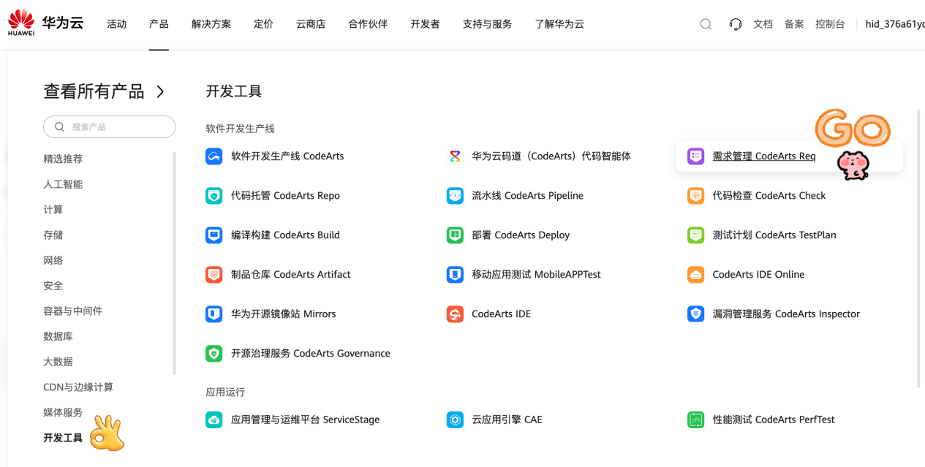
- 在首页中选择IPD-独立软件类模板，输入自己的学号+姓名作为项目名称并新建项目
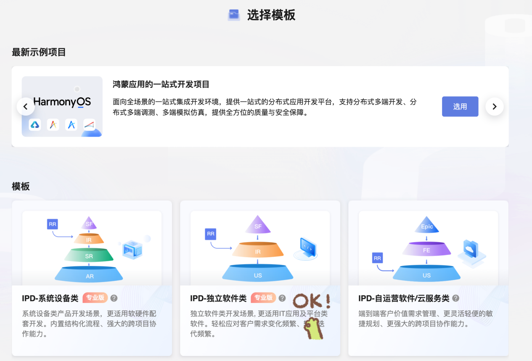
- 在“设置-成员管理-通过链接邀请”中，修改链接失效时间为1个月，复制该链接并附在需求分析报告中，从而邀请我作为项目成员，以便查看验收作业

